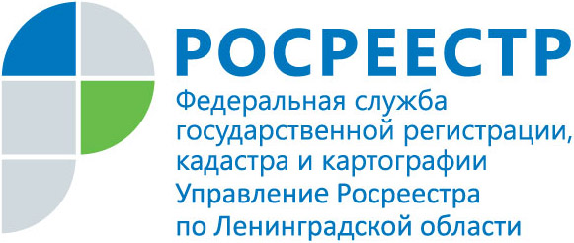
ПРЕСС-РЕЛИЗ

Росреестр Ленобласти создает прецедент изъятия земельного участка за свалку строительных отходов
5 декабря 2017 года в пресс-центре ТАСС состоялась пресс-конференция, посвященная борьбе с нелегальными и несанкционированными свалками в Ленинградской области, в которой приняли участие представители органов исполнительной власти Ленинградской области. В ходе пресс-конференции начальник отдела государственного земельного надзора Н.Ю. Кареткин рассказал, что в рамках взаимодействия Управления с Комитетом государственного экологического надзора Ленинградской области по вопросам борьбы с местами несанкционированного размещения отходов, проводится совместная работа по созданию прецедента изъятия земельного участка в связи с его нецелевым использованием.
На основе подготовленных Комитетом материалов, доказывающих факт нахождения на земельном участке именно коммунальных либо строительных отходов, Управлением ведется проверка соблюдения земельного законодательства о нецелевом использовании земельного участка.
По результатам проведенных надзорных мероприятий, информация будет направлена в органы прокуратуры для подготовки исковых заявлений об изъятии земельных участков.

